上海闵行区碧城联明幼儿园

1. 学校概况

级别：二级

性质：民办

电话：13916026086

地址：中春路7155弄68支弄

班级数：11

学生人数：339

教师人数：22

合作意愿：无

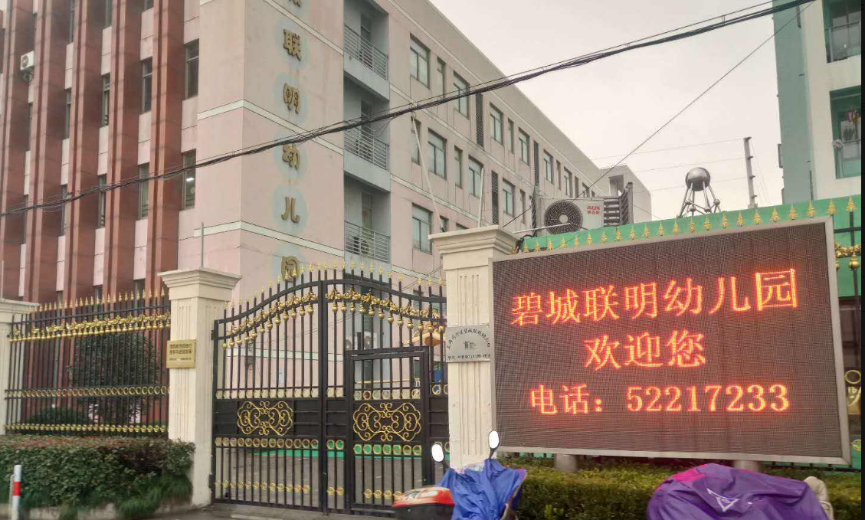

1. 阅读现状

碧城联明幼儿园和启英幼儿园合作共建，有阅读课程，每班配有书架，有绘本，人均2本书籍。老师平时有培训资源，园方对家长培训更有兴趣。